الدوال في بايثون

إنشاء الدوال
الدالة هي عبارة عن كتلة من الكود يمكن إعادة استخدامها لتنفيذ مهمة معينة. يمكن تعريف الدوال في بايثون باستخدام الكلمة المحجوزة def، يليها اسم الدالة، ثم المعاملات بين أقواس، وأخيراً الكتلة البرمجية الخاصة بالدالة.
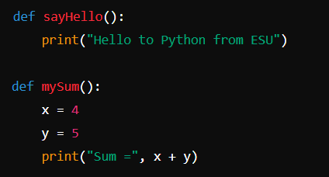

استدعاء الدوال
يمكن استدعاء الدالة بعد تعريفها عن طريق كتابة اسم الدالة متبوعاً بأقواس.
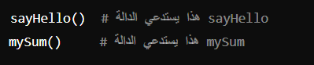

الدوال مع المعاملات والوسائط
المعامل هو متغير في تعريف الدالة ويعمل كمكان فارغ يتم تعبئته عند استدعاء الدالة. الوسيط هو القيمة التي يتم تمريرها للدالة عند استدعائها.
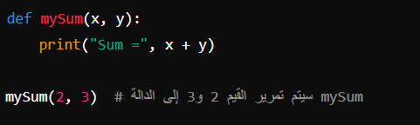

إرجاع القيم من الدوال
يمكن لأي دالة أن ترجع قيمة باستخدام جملة return.
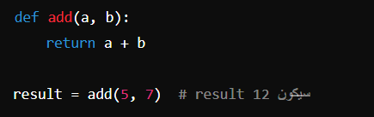

أمثلة إضافية
دالة لإرجاع قيم متعددة
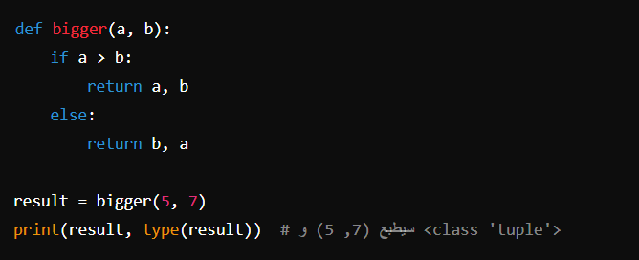

دالة لحساب وعرض مستوى الطلاب مقارنة بالمتوسط
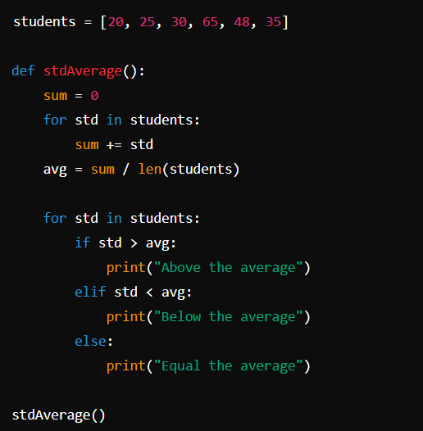
دالة لحساب العامل (Factorial) لعدد معين
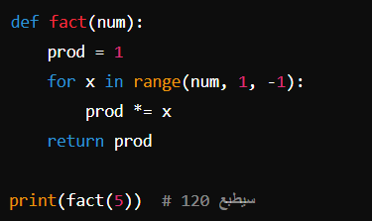

التكرار باستخدام الدوال العودية (Recursive Functions)
الدالة العودية هي دالة تستدعي نفسها لتنفيذ تكرار معين حتى الوصول إلى حالة قاعدية.
حساب العامل باستخدام التكرار
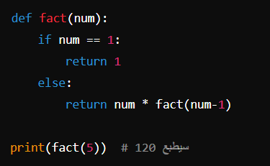
دالة لعرض الأعداد ضمن نطاق معين
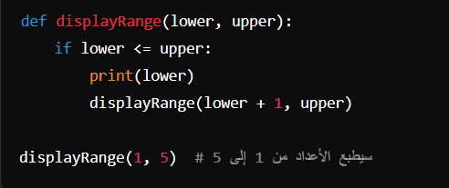
دالة للتحقق مما إذا كانت الكلمة متناظرة (Palindrome)
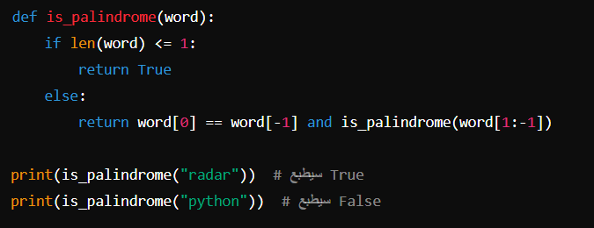

نطاق المتغيرات
النطاق المحلي هو المتغيرات المعرفة داخل كتلة من الكود (مثل الدالة)، بينما النطاق العام هو المتغيرات المعرفة خارج الكتل البرمجية ويمكن استخدامها في جميع أجزاء البرنامج.
النطاق المحلي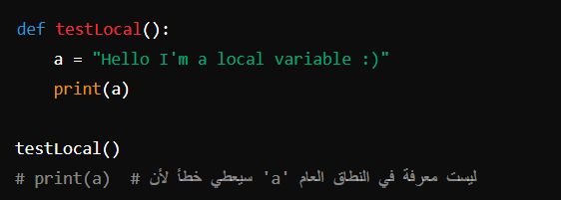
النطاق العام
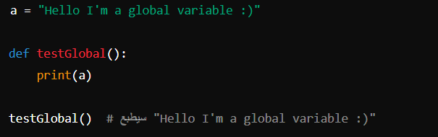
تعديل متغير النطاق العام داخل دالة


